投标单位完成报名后进入【我的项目】选择要投保的标段项目标段，点击【项目流程】。
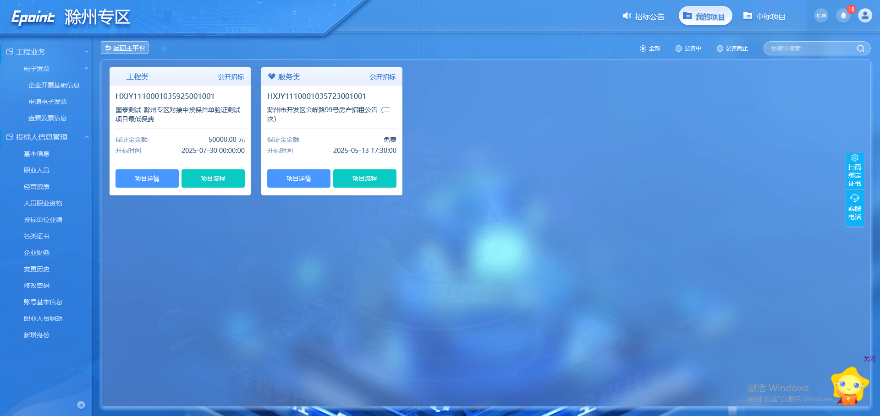
进入项目流程页面点击【投标保函】的点击跳转到保函平台
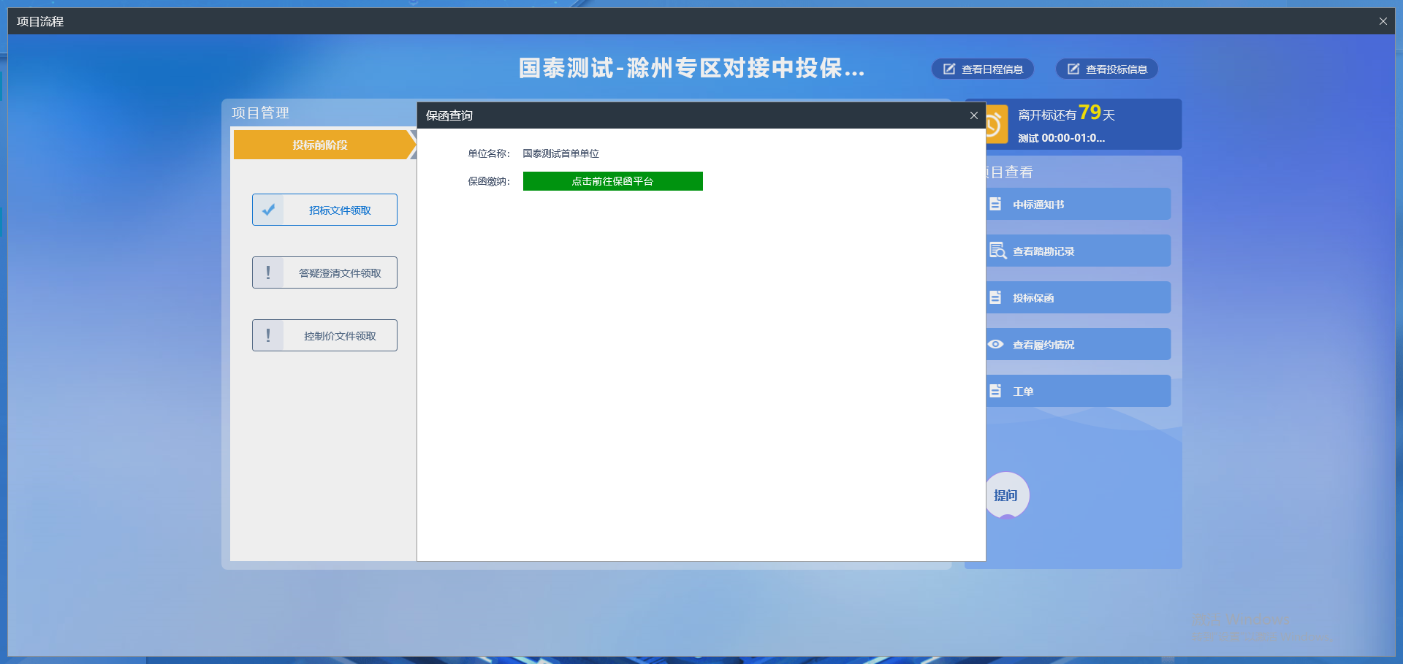
确认选择保函产品
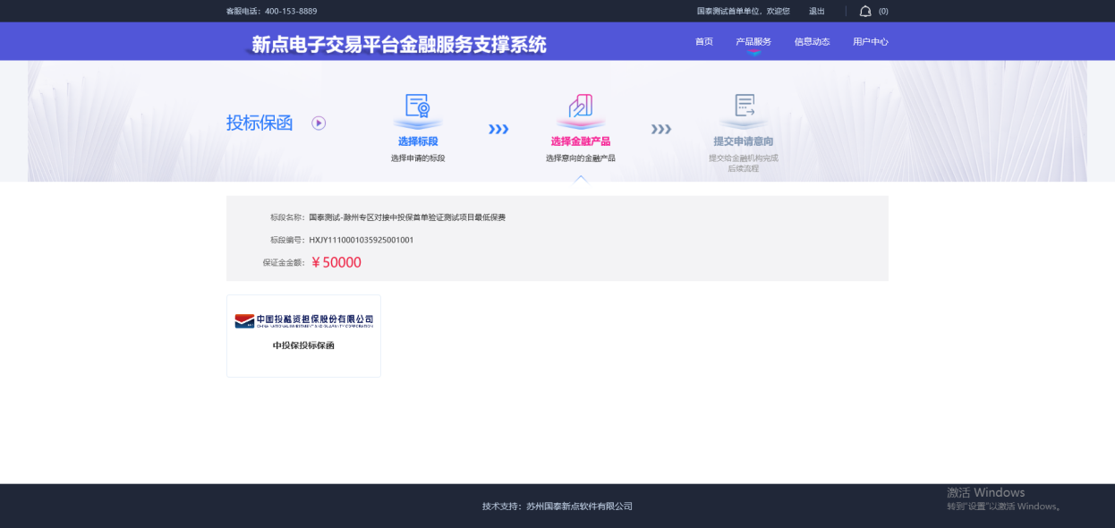
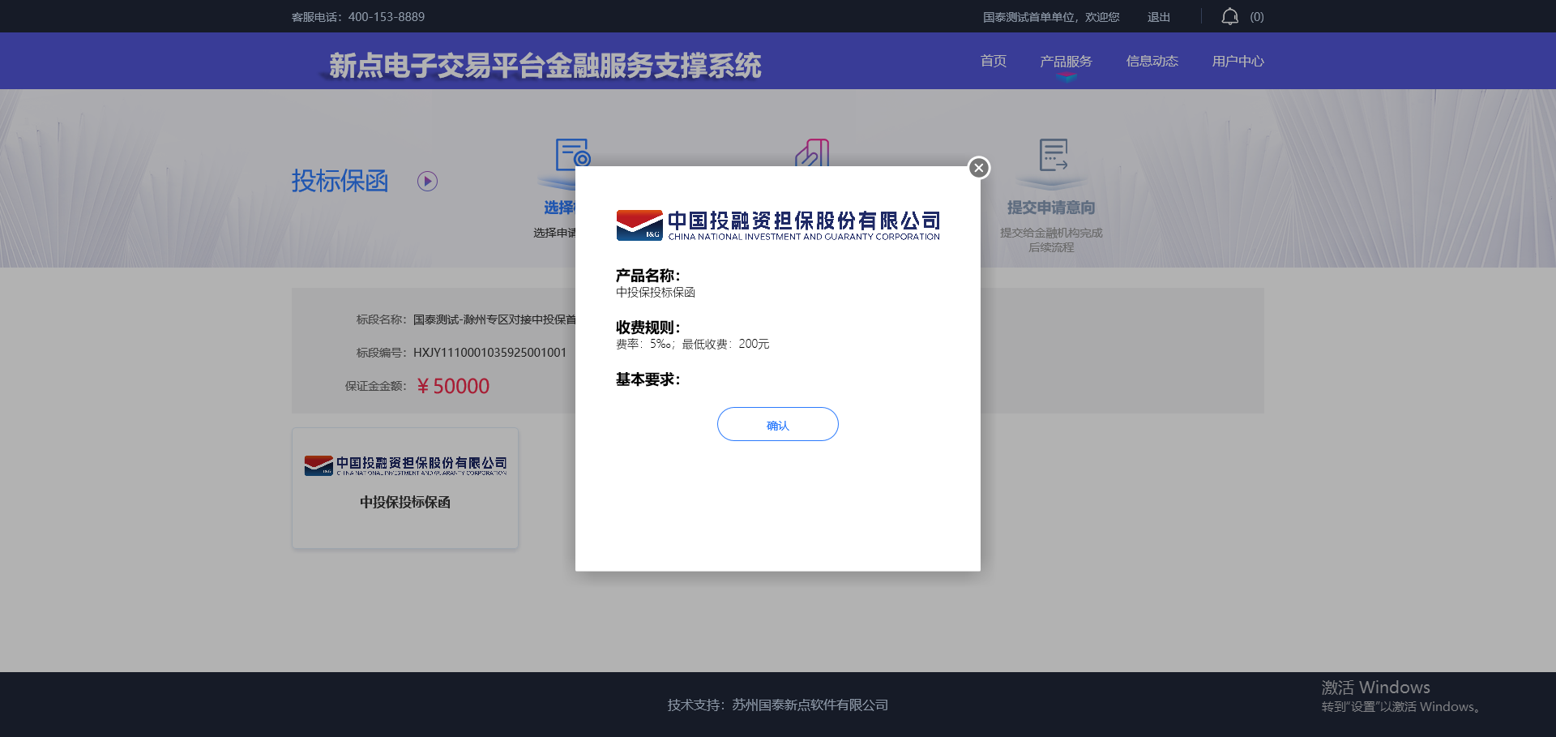
确认产品后进入投保协议签章页面，填写经办人信息。
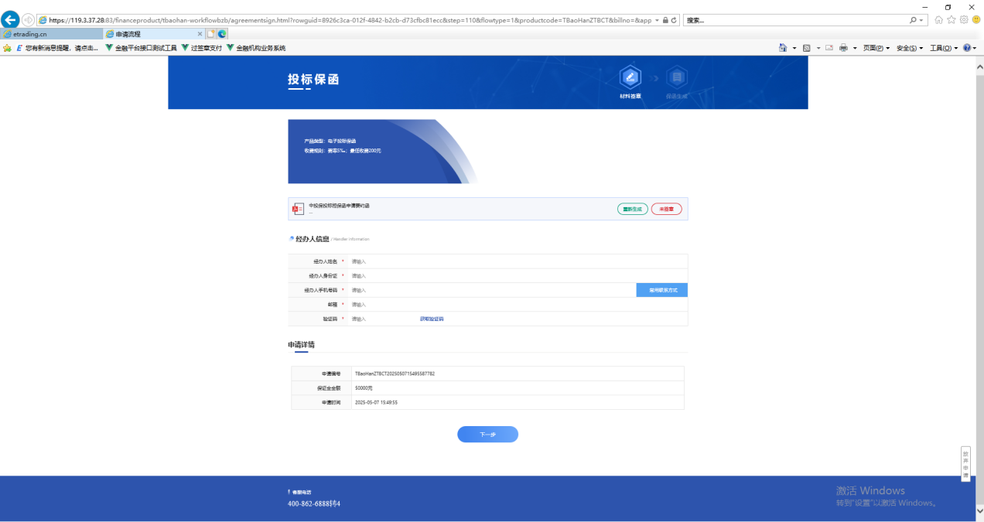

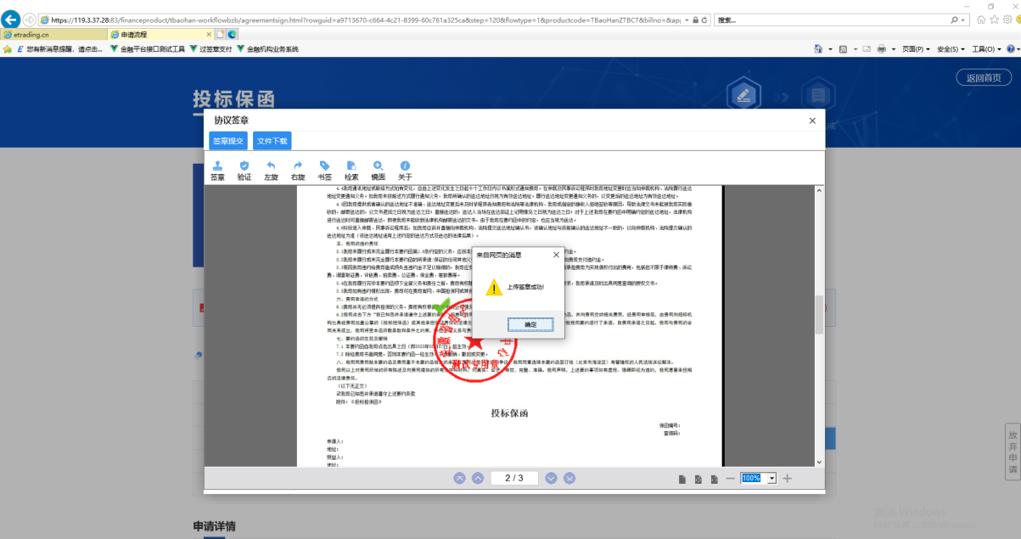

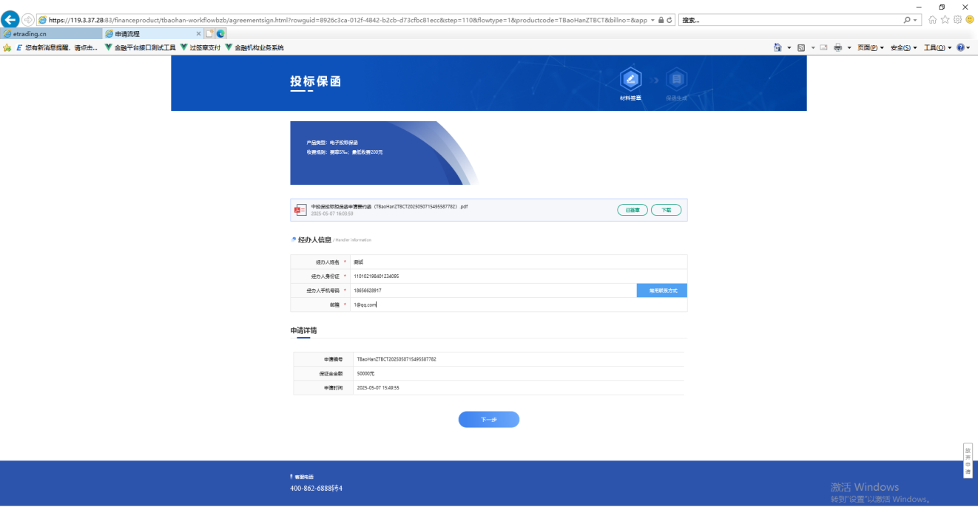
点击【下一步】申请保函，点击【跳转金融机构】进入到金融机构支付页面。
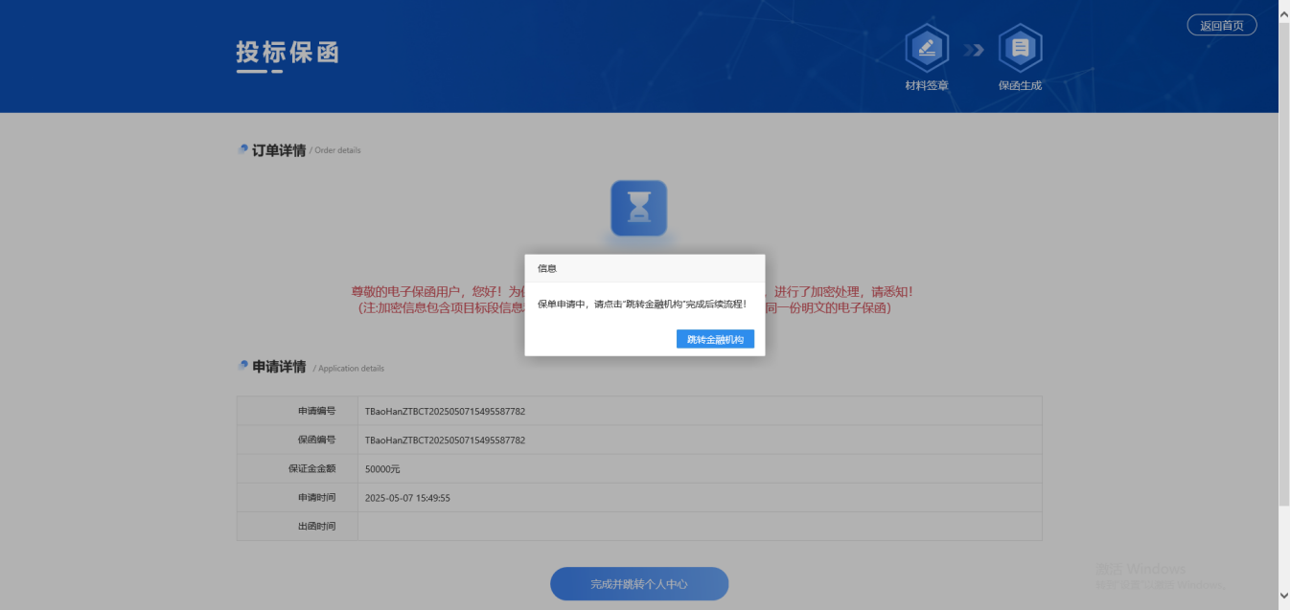

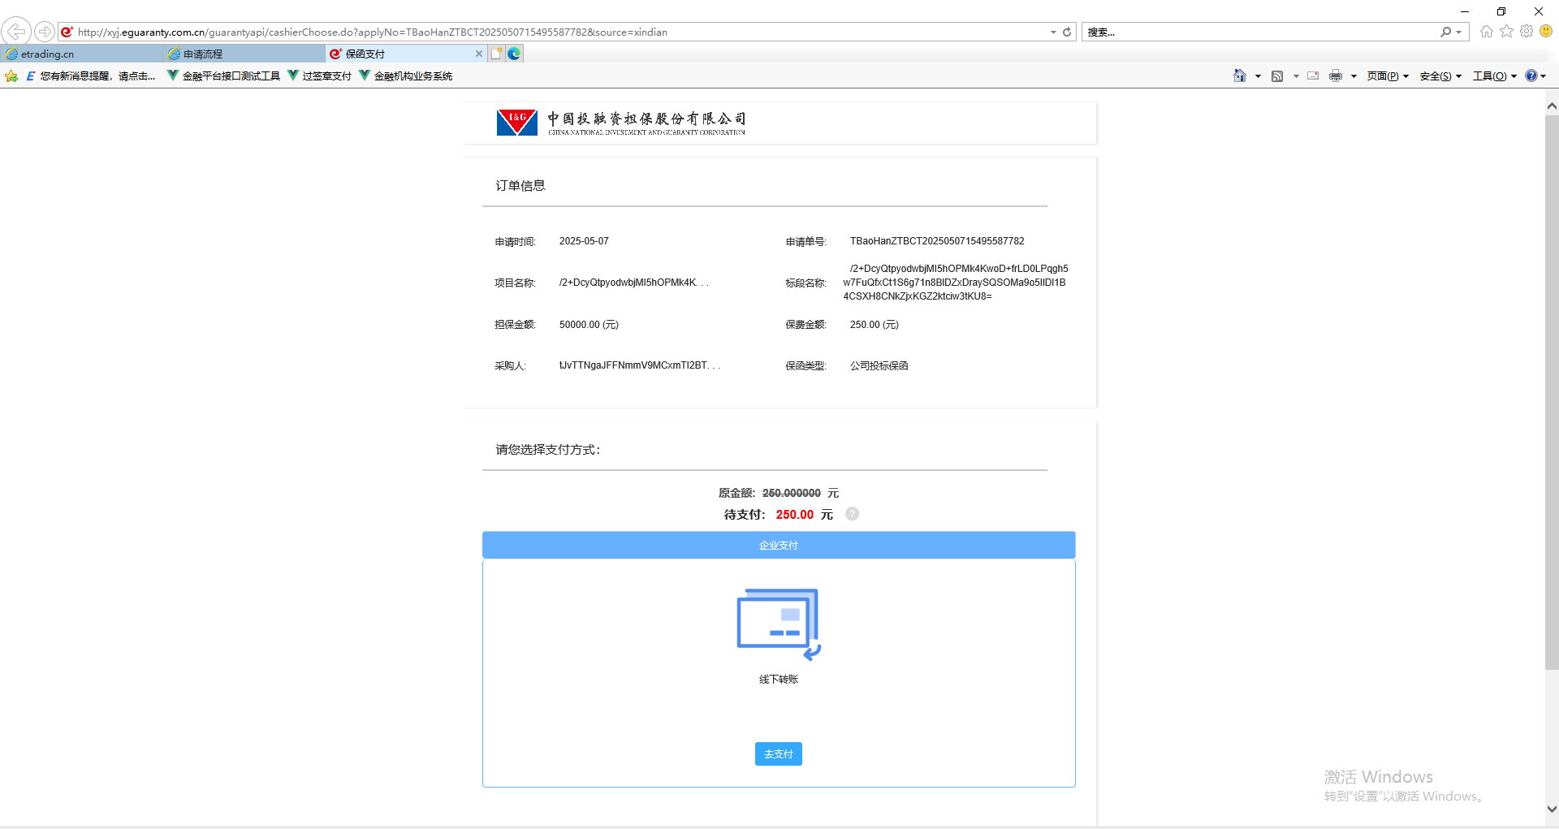

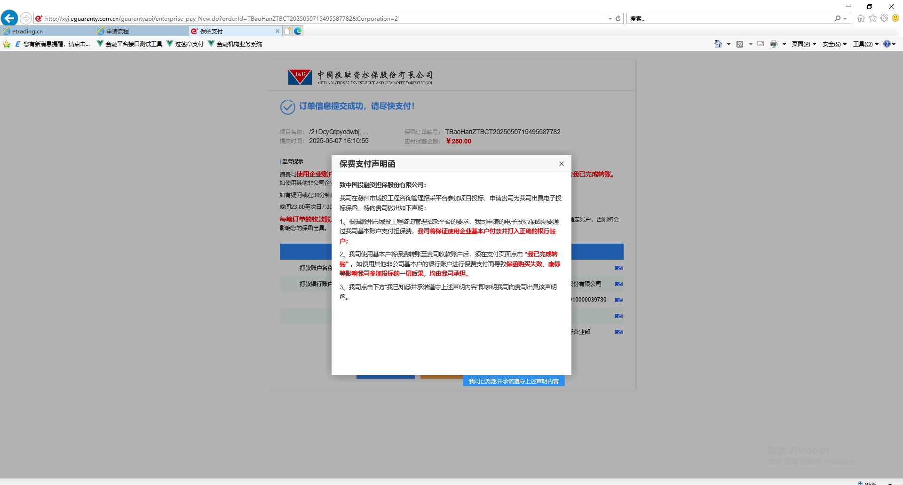

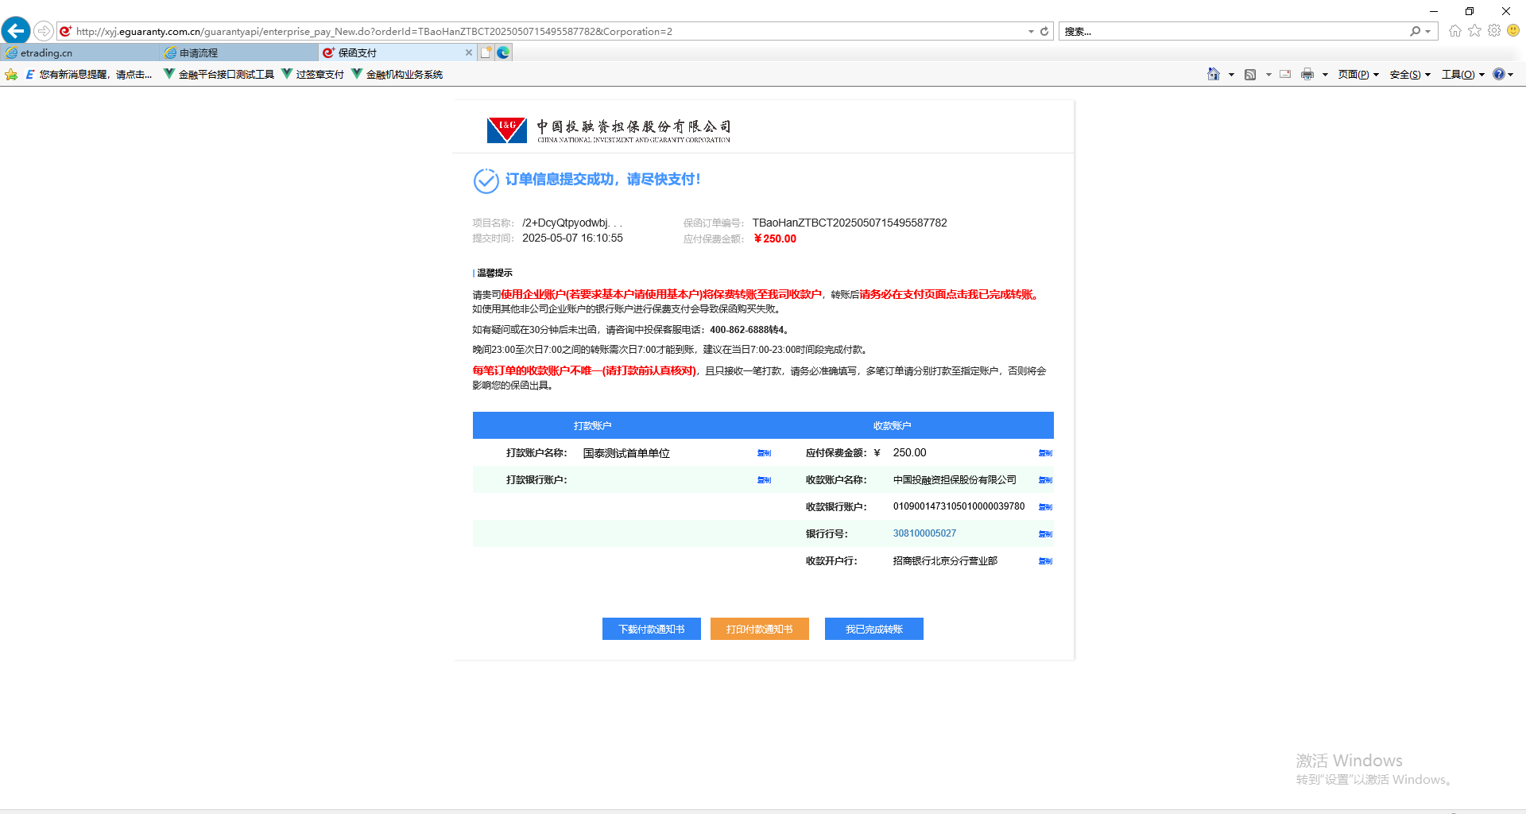
支付完成后，等待金融机构出函（开标前金融机构出的是密文函）
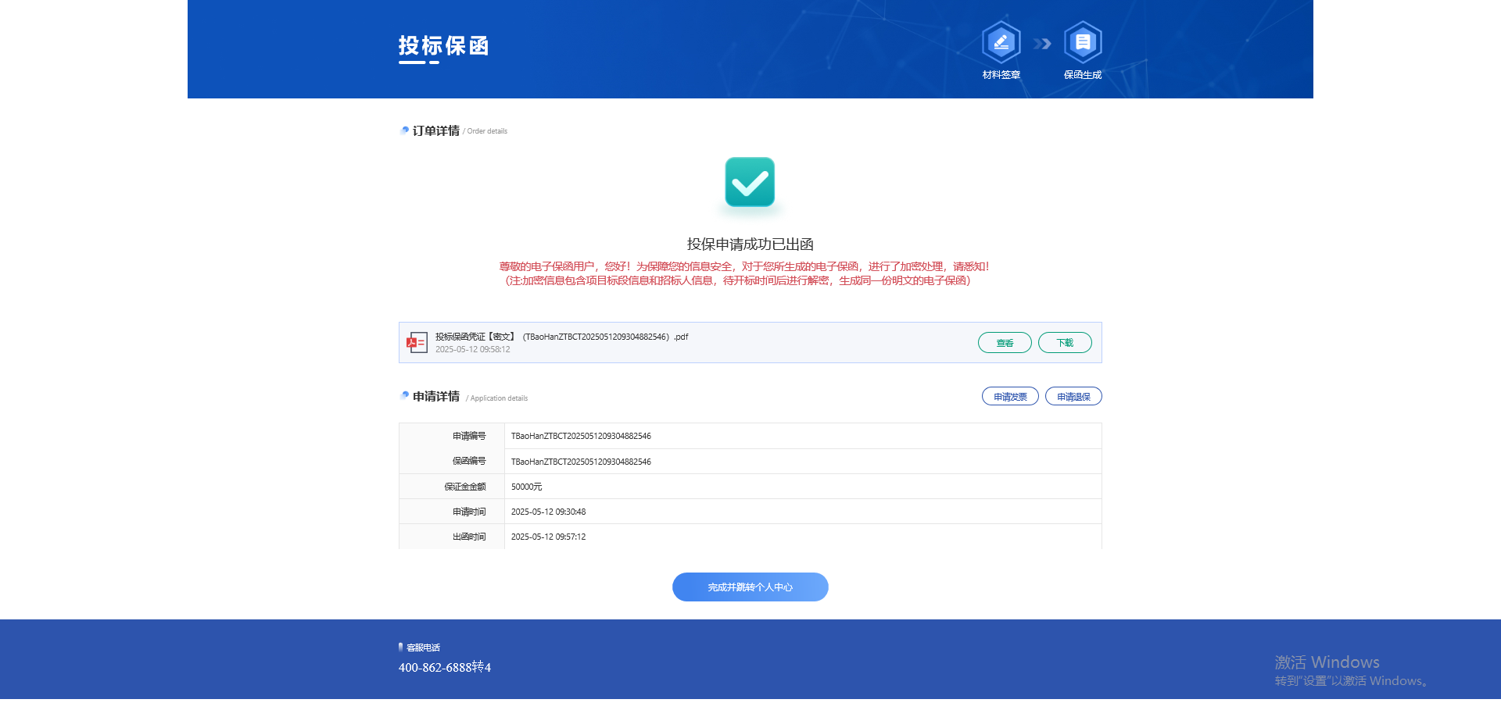

投标单位可以在开标前如果不行投保了可以申请退保，点击【退保】按钮发起。
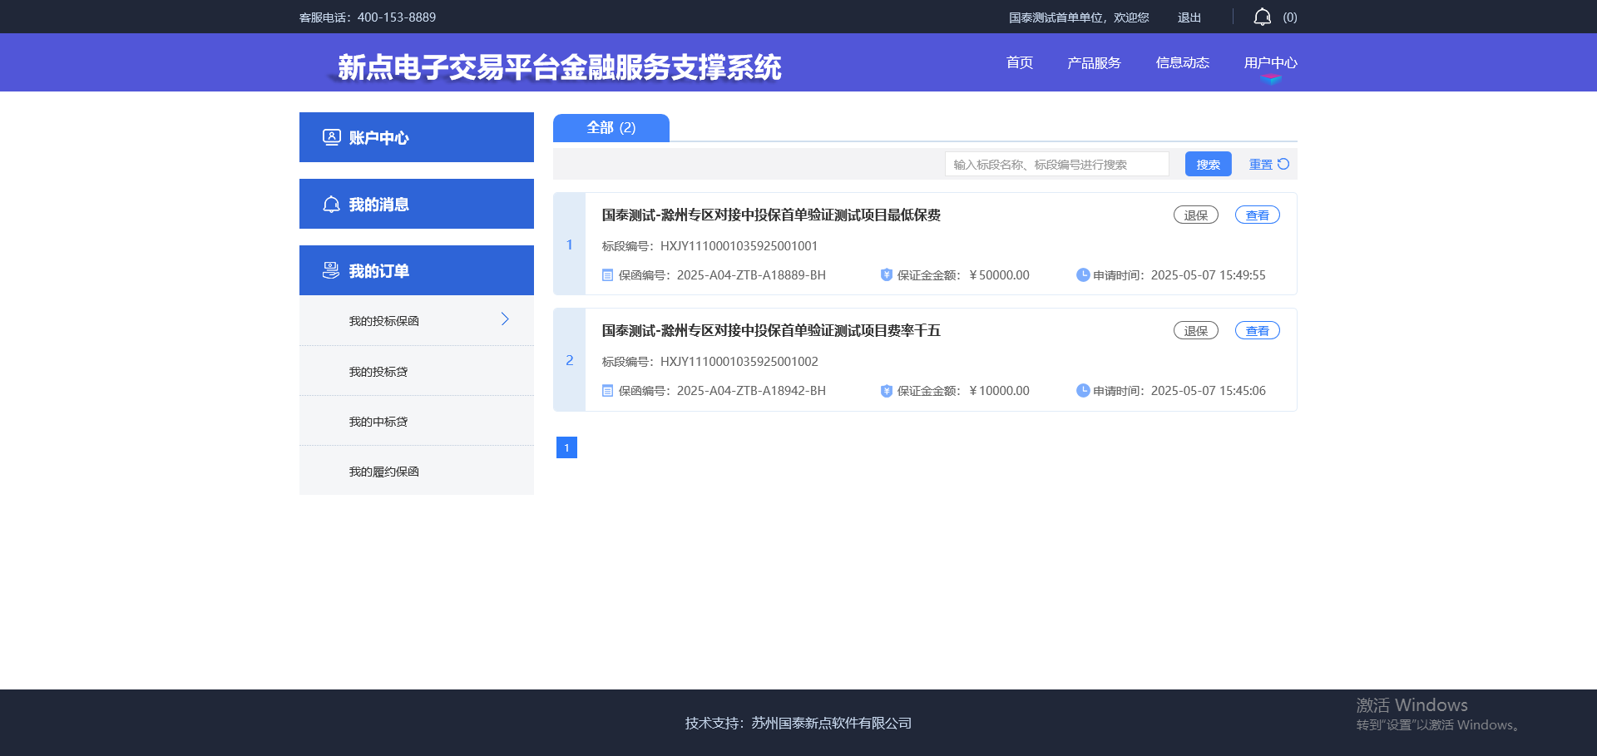

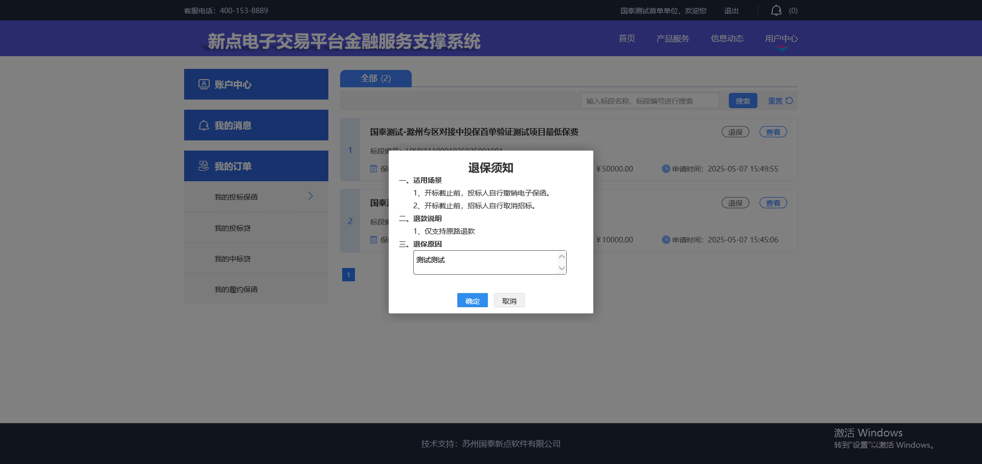

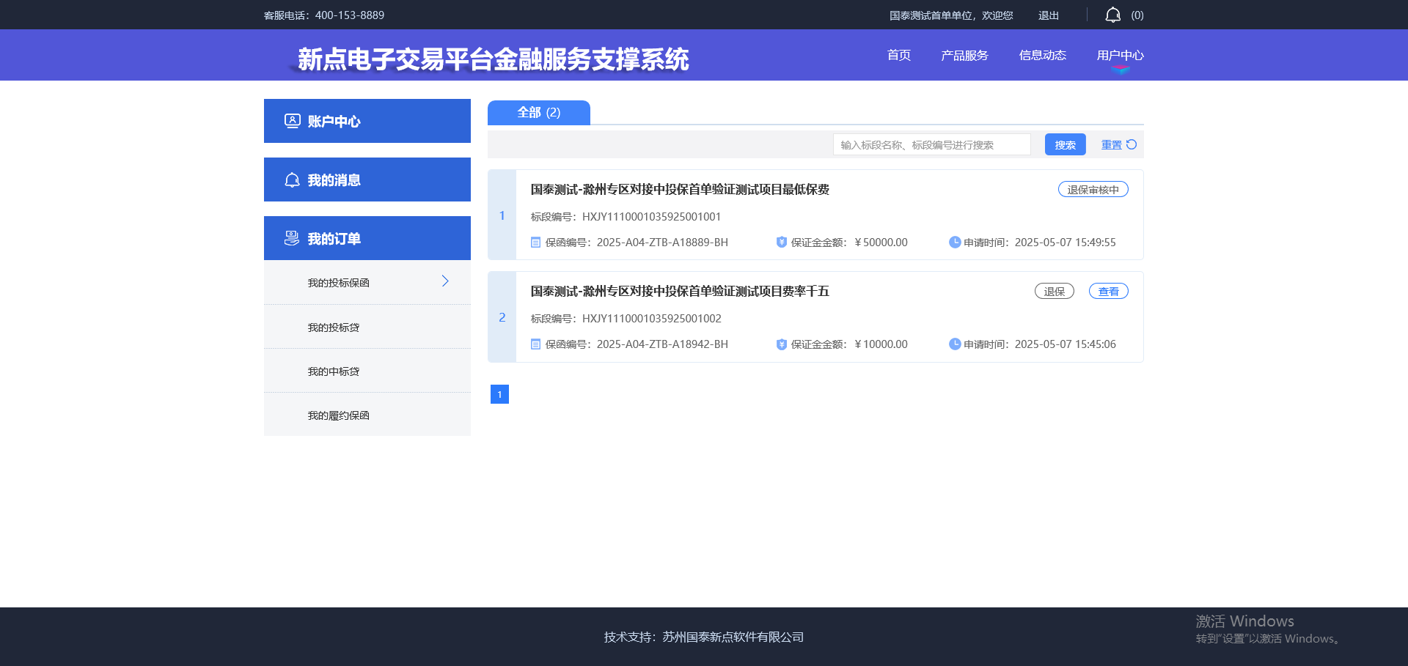
发起后等金融机构审核，投保费用金融机构会进行退回。
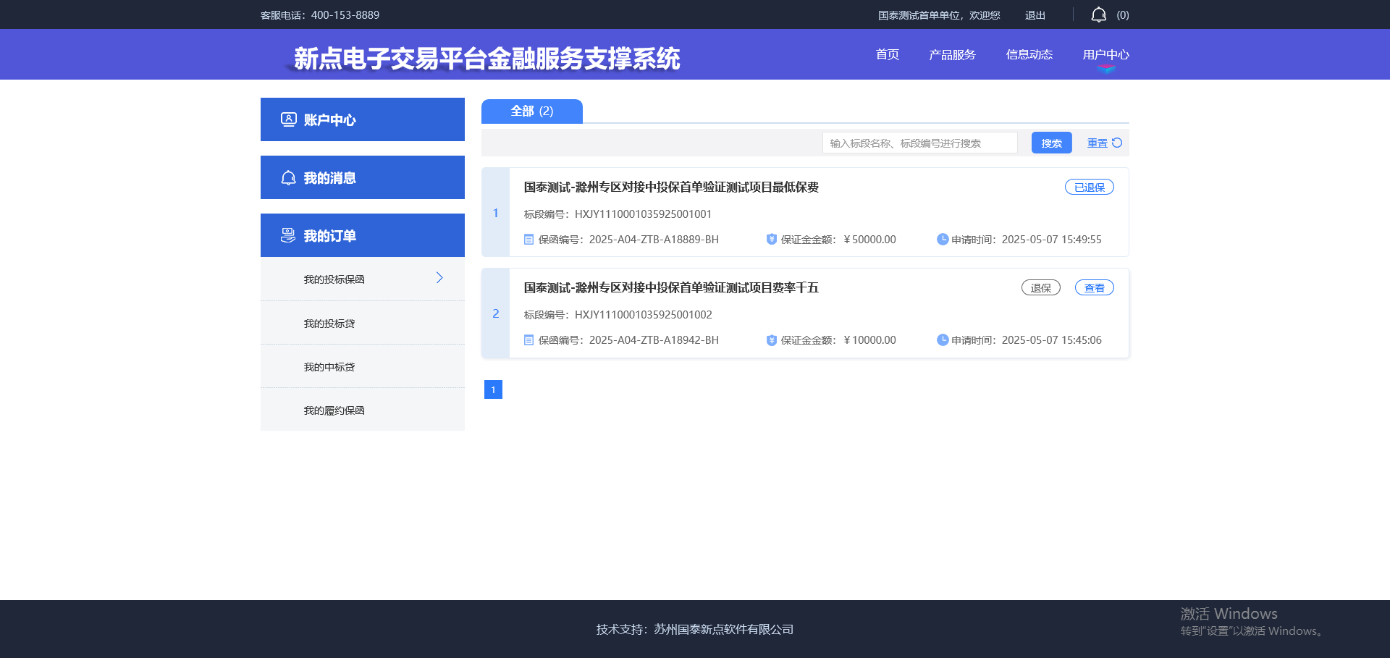

开标后金融机构会推送明文保函文件。
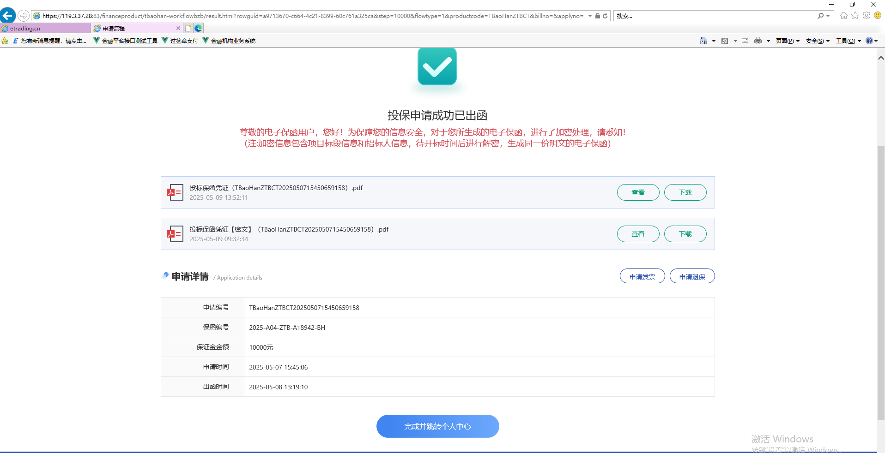

投标单位可以点击【申请发票】填写发票信息后发起申请。
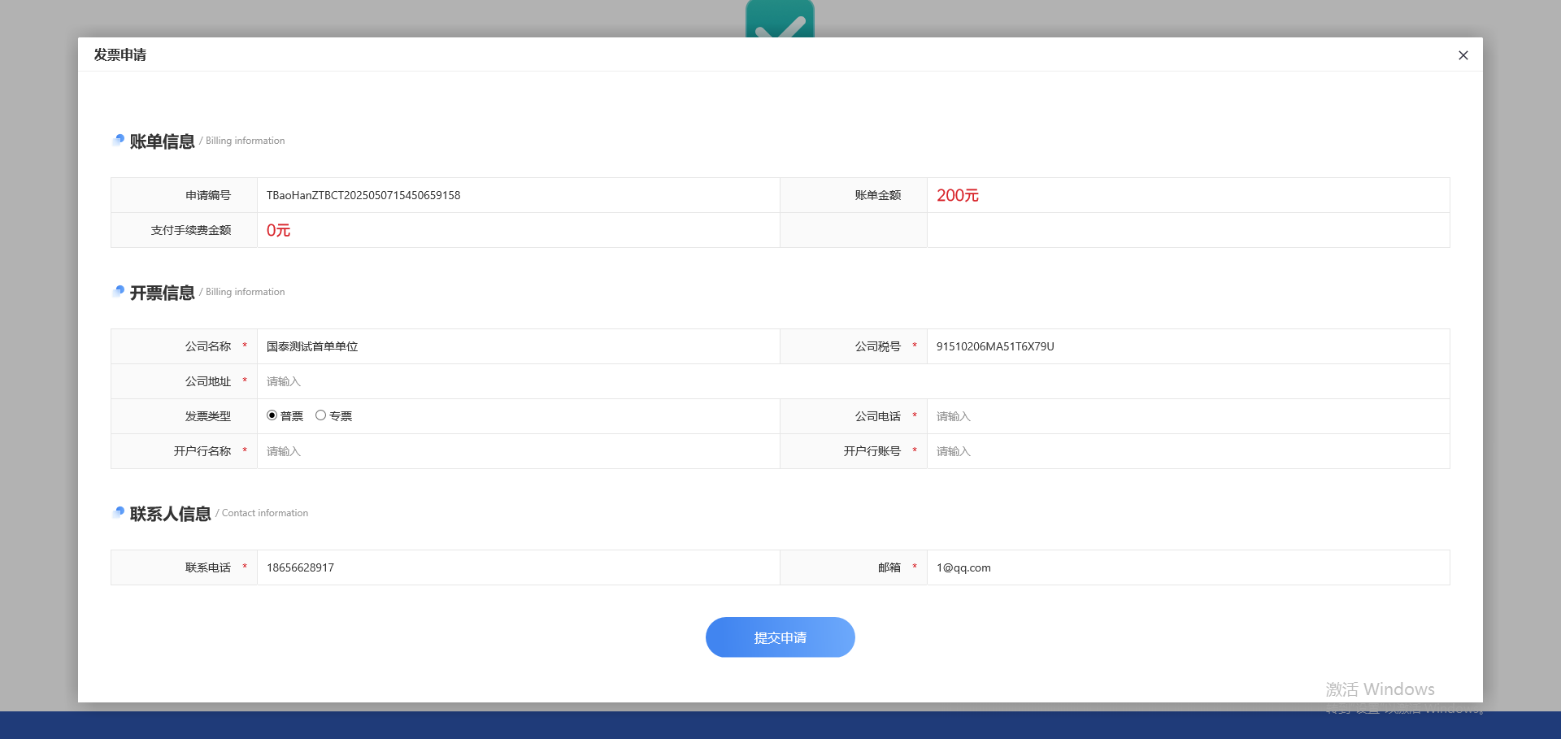

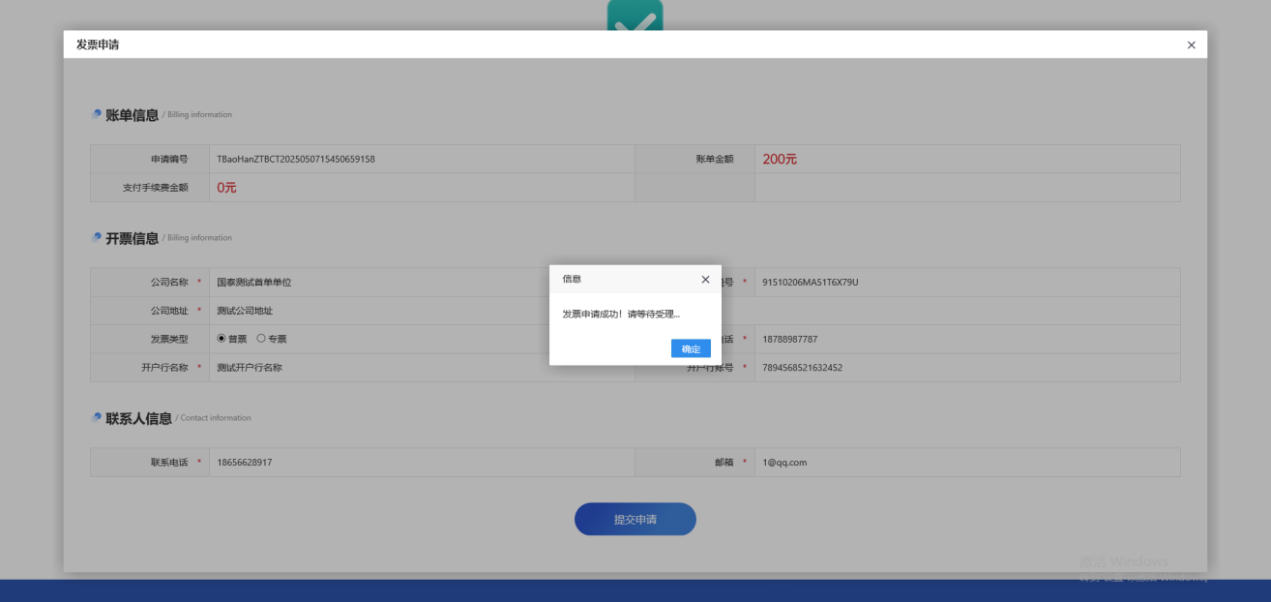
机构开标后会推送过来，投标单位可以下载电子发票。
